|  |  |  |
| --- | --- | --- |
| **Docente** | Gloria Liliana Vélez Saldarriaga | El estudiante deberá utilizar sus conocimientos adquiridos previamente, para identificar los diferentes tipos de empresas, las áreas funcionales, las funciones administrativas y las diferentes tareas que se realizan en las empresas.  El estudiante será capaz de diferenciar los tipos de empresas que se pueden constituir en Colombia y las funciones administrativas de una organización, así como las diferentes tareas que se realizan en ella. |
| **Tipo de evaluación** | Parcial |
| **Porcentaje** | 20% |
| **Fecha** | Marzo 18 de 2021 |

|  |  |  |  |  |  |  |
| --- | --- | --- | --- | --- | --- | --- |
| Estudiante | Empresa | Datos Del empleado | | | | |
| Tipo de Contrato | Fecha de Inicio (dd/mm/aa) | Fecha Final (dd/mm/aa) | Fecha de Retiro (dd/mm/aa) | Salario Mensual |
| OSORIO ROJAS, MARIANA | Universal | Término Fijo | 20/05/2023 | 31/07/2025 |  | $ 4.200.000 |

1. ***(20%) ¿Cuáles son las funciones administrativas de una organización y como se relacionan entre sí? Explique en sus palabras, no copie la información que hay en las diapositivas.*** 
   1. **Planeación**: Es el proceso de definir metas y trazar estrategias para alcanzarlas. Involucra la planificación estratégica y operativa, asegurando que los objetivos sean claros y alcanzables, considerando los recursos disponibles y posibles obstáculos.
   2. **Organización**: Consiste en estructurar y coordinar los recursos de la empresa, asignando responsabilidades y estableciendo mecanismos de control. A través de la delegación y la centralización de la autoridad, se optimiza el uso de los recursos para lograr las metas propuestas.
   3. **Dirección**: Se enfoca en liderar y motivar a los empleados para alcanzar los objetivos organizacionales. Un buen liderazgo garantiza que los equipos trabajen de manera alineada con la visión y misión de la empresa, fomentando la comunicación y el compromiso.
   4. **Control**: Supervisa y evalúa el rendimiento organizacional, comparando los resultados con los estándares establecidos. Esta función permite detectar desviaciones y tomar acciones correctivas cuando sea necesario.

**La relación entre ellas es la siguiente**: La planeación establece las metas y estrategias, la organización distribuye los recursos para ejecutar esos planes, la dirección guía y motiva al equipo para que cumpla con las tareas establecidas, y el control asegura que todo el proceso se mantenga dentro de los parámetros establecidos, ajustando si es necesario. Así, forman un ciclo continuo que busca la mejora y adaptación constante dentro de la organización.

1. ***(10%) Clasifique la empresa que se le asigna en la tabla adjunta, Bajo todos los criterios vistos en clase, justifique cada clasificación.***

|  |  |  |  |
| --- | --- | --- | --- |
| **Clasificación** | **Respuesta** | **Justificación** | **Referencia** |
| **Actividad** | Industrial | Su enfoque principal es la producción de bienes manufacturados, como ollas, sartenes, y electrodomésticos​ | (Universal, s.f.) |
| **Magnitud Empleados** | Grande | Tiene más de 500 empleados y realiza ventas tanto a nivel nacional como internacional​ | (Universal, s.f.) |
| **Magnitud Ventas** | Grande | Tiene ventas locales, nacionales e internacionales | (Universal, Comprar aquí, s.f.) |
| **Origen Capital** | Privada | Capital proveniente de inversiones de particulares, sin participación estatal​ | (Universal, s.f.) |
| **Finalidad** | Ánimo de lucro | Su objetivo es generar ingresos a través de la venta de sus productos, como utensilios de cocina, electrodomésticos y artículos para el hogar | (Universal, Hogar Universal, s.f.) |
| **Estructura** | Formal | Legalmente constituida y cumple con las normativas y regulaciones necesarias para operar en Colombia. | (Emis, s.f.) |
| **Criterio Económico** | Semi-básica | Produce artículos que satisfacen necesidades domésticas directamente, como utensilios y electrodomésticos esenciales para los hogares colombianos | (Universal, Hogar Universal, s.f.) |
| **Constitución Legal** | Sociedad Anónima (S.A.) | Es una empresa con capital dividido en acciones, operando bajo la legislación colombiana. Esto le permite tener una estructura sólida y con acceso a inversión​ | (Universal, Información, s.f.) |

1. ***(10%) Si usted fuera a vincular un empleado para su empresa, que tipo de contrato laboral le ofrecería y porque?***

Contrato a término fijo: Se determina tanto una fecha de inicio como una fecha de fin, dependiendo de las necesidades que tenga en mi empresa. También cuenta con un periodo de prueba para monitorear la capacidad del empleado para dicho trabajo. Por último, si se requiere, puede renovarse a contrato indefinido si se logró cumplir las expectativas y continuidad en la empresa.

En resumidas palabras, Yo escogería este tipo de contrato porque me parece una forma versátil y segura para mi como empleadora poder probar y adaptarme a las necesidades cambiantes de mi empresa.

1. ***Elabore el presupuesto para el año 2024 para una empresa que:*** 
   1. *Requiere pagar un arriendo de oficinas por valor de $1.500.000 mensual*
   2. *Paga por concepto de impuestos un valor de $500.000 mensual*
   3. *Paga por concepto de Servicios Públicos un valor mensual de $600.000*
   4. *Tiene vinculado el empleado que le fue asignado en la tabla*

***Responda las siguientes preguntas y presente todos los cálculos que realizó para dar respuesta a este punto.***

1. ***(20%) Cuantos ingresos para el año 2024 debe generar la empresa para que cumpla con todos las obligaciones financieras descritas y le genere una utilidad del 10% anual***

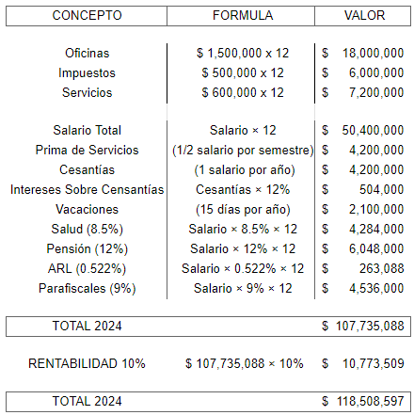

1. ***(40%) Cuanto le cuesta a la empresa, vincular durante el año 2024 el empleado que le fue asignado, describa cada uno de los conceptos y cual formula utilizó para hallar dicho valor***

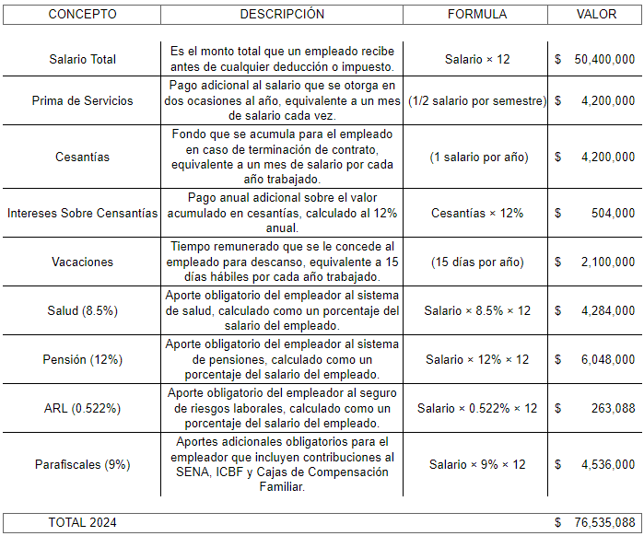

# References

Emis. (n.d.). *Company profile*. Retrieved from Emis: https://www.emis.com/php/company-profile/CO/Landers_y_Cia_SAS_es_1204408.html

Universal, H. (n.d.). *Comprar aquí*. Retrieved from Hogar Universal: https://www.universalhome.com/es/comprar-aqui/

Universal, H. (n.d.). *Hogar Universal*. Retrieved from Linkedin: https://www.linkedin.com/company/landers-y-cia-s-a-/?originalSubdomain=co

Universal, H. (n.d.). *Información*. Retrieved from Youtube: https://www.youtube.com/user/HogarUniversal